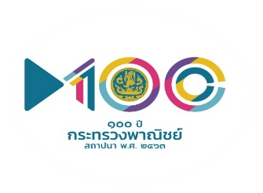 | จดหมายข่าวการพัฒนาองค์การ | ฉบับที่ 46  ประจำเดือน กันยายน  พ.ศ. 2564
กลุ่มพัฒนาระบบบริหาร สำนักงานปลัดกระทรวงพาณิชย์
Public Sector Development Group
พิธีมอบโล่และตรารับรองมาตรฐานศูนย์ราชการสะดวก (GECC) ประจำปี พ.ศ. 2564
การประชุมคณะกรรมการกำกับการประเมินผลการปฏิบัติราชการของส่วนราชการในกระทรวงพาณิชย์ ครั้งที่ 1/2564

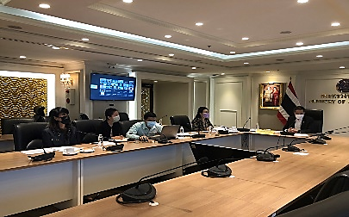
ปลัดกระทรวงพาณิชย์ เป็นประธานการประชุมคณะกรรมการกำกับการประเมินผลการปฏิบัติราชการของส่วนราชการในกระทรวงพาณิชย์ ครั้งที่ 1/2564 เมื่อวันที่ 14 กันยายน 2564 ซึ่งเป็นการประชุมทางระบบ เด

online ผ่านโปรแกรม Zoom เพื่อพิจารณาร่างรายละเอียดตัวชี้วัดระดับกระทรวง ประจำปีงบประมาณ พ.ศ. ๒๕๖๕ ของกระทรวงพาณิชย์ และร่างรายละเอียดตัวชี้วัดการประเมินประสิทธิผลการดำเนินงาน (Performance Base) ประจำปีงบประมาณ พ.ศ. 2565 ของกรมในสังกัดกระทรวงพาณิชย์ โดยมีองค์ประกอบคณะกรรมการที่เข้าร่วมประชุม ได้แก่ รองปลัดกระทรวงพาณิชย์ (นายพิทักษ์ อุดมวิชัยวัฒน์) ในฐานะผู้นำการบริหารการเปลี่ยนแปลง (Chief Change Officer : CCO) เป็นรองประธาน ที่ปรึกษาการพาณิชย์ (นางสาววันเพ็ญ นิโครวนจำรัส) ในฐานะผู้นำ ป.ย.ป. กระทรวงพาณิชย์ ประธาน ค.ต.ป. ประจำกระทรวง (นางพวงรัตน์ อัศวพิศิษฐ์) อธิบดีทุกกรม ผู้อำนวยการองค์การมหาชนภายใต้การกำกับของรัฐมนตรีว่าการกระทรวง จำนวน 3 หน่วยงาน (สถาบันส่งเสริมศิลปหัตถกรรมไทย สถาบันวิจัยและพัฒนาอัญมณีและเครื่องประดับแห่งชาติ และสถาบันระหว่างประเทศเพื่อการค้าและการพัฒนา) และผู้แทนหน่วยงานกลางที่เกี่ยวข้อง คือ สำนักงาน ก.พ.ร. สำนักงบประมาณ และสำนักงานสภาพัฒนาเศรษฐกิจและสังคมแห่งชาติ เป็นกรรมการ และผู้อำนวยการกลุ่มพัฒนาระบบบริหาร สำนักงานปลัดกระทรวงพาณิชย์ เป็นกรรมการและเลขานุการ
ที่ปรึกษาการพาณิชย์ (นางสาววันเพ็ญ นิโครวนจำรัส) ในฐานะผู้แทนกระทรวงพาณิชย์ ในกรรมการอำนวยการศูนย์ราชการสะดวก เข้าร่วมพิธีมอบโล่และตรารับรองมาตรฐานการให้บริการของศูนย์ราชการสะดวก (GECC) ประจำปี พ.ศ. 2564 เมื่อวันที่ 30 กันยายน 2564 ซึ่งเป็นการเข้าร่วมพิธีผ่านระบบ ZOOM และมีการถ่ายทอดสดผ่าน Facebook คณะกรรมการอำนวยการศูนย์ราชการสะดวก โดยมีรัฐมนตรีประจำสำนักนายกรัฐมนตรี (นายอนุชา นาคาศัย) เป็นประธานในพิธีมอบโล่ให้แก่หน่วยงานที่ผ่านการรับรองมาตรฐาน GECC ประจำปี พ.ศ. 2564 จำนวน 888 ศูนย์ ทั้งนี้ มีหน่วยงานในสังกัดกระทรวงพาณิชย์ ที่ผ่านการรับรองมาตรฐานศูนย์ราชการสะดวก (GECC) ประจำปี พ.ศ. 2564 ในระดับพื้นฐาน (สีฟ้า) จำนวน 21 ศูนย์ ได้แก่ สำนักงานพาณิชย์จังหวัดจันทบุรี ฉะเชิงเทรา ชลบุรี ชัยนาท ปัตตานี เพชรบุรี แพร่ มุกดาหาร ระยอง ลพบุรี ลำปาง เลย สมุทรปราการ สมุทรสงคราม สระบุรี สิงห์บุรี สุราษฎร์ธานี หนองคาย หนองบัวลำภู อุดรธานี และอุบลราชธานี โดยผู้อำนวยการกลุ่มพัฒนาระบบบริหาร ในฐานะอนุกรรมการด้านการขับเคลื่อนการรับรองมาตรฐานศูนย์ราชการสะดวก ได้เข้าร่วมพิธีด้วย

การประชุมคณะทำงานพัฒนาคุณภาพการบริหารจัดการภาครัฐ หมวด 6 การมุ่งเน้นระบบปฏิบัติการ

กลุ่มพัฒนาระบบบริหาร จัดประชุมคณะทำงานพัฒนาคุณภาพการบริหารจัดการองค์การ หมวด 6 : การมุ่งเน้นระบบปฏิบัติการ เมื่อวันที่ 29 กันยายน 2564 ซึ่งเป็นการประชุมผ่านโปรแกรม Zoom ร่วมกับผู้แทนกอง/ศูนย์/สถาบัน/กลุ่ม
การประชุมเพื่อติดตามผลการดำเนินงานตามแผนพัฒนาองค์การ หมวด 1 : การนำองค์การ

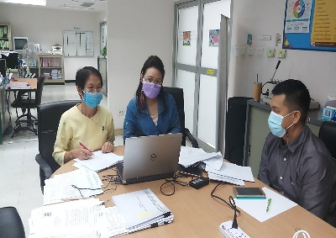
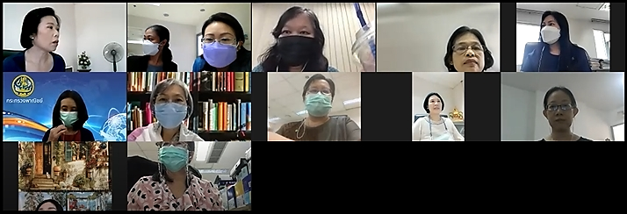
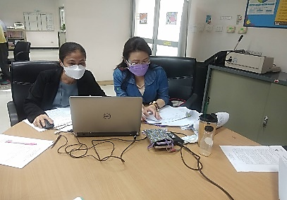
กลุ่มพัฒนาระบบบริหาร จัดประชุมเพื่อติดตามผลการดำเนินงานตามแผนพัฒนาองค์การ หมวด 1 : การนำองค์การ เมื่อวันที่ 29 กันยายน 2564 ซึ่งเป็นการประชุมผ่านโปรแกรม Zoom ร่วมกับผู้แทนกอง/ศูนย์/สถาบัน/กลุ่ม ทุกหน่วยงานในสังกัดสำนักงานปลัดกระทรวงพาณิชย์ เพื่อพิจารณารายงานผลความก้าวหน้าการดำเนินการตามแผนพัฒนาองค์การ ประจำปีงบประมาณ พ.ศ. 2564 หมวด 1 การนำองค์การ ซึ่งประกอบด้วย 4 กิจกรรม ได้แก่
1. การกำหนดและสื่อสารถ่ายทอดวิสัยทัศน์ ยุทธศาสตร์ ของสำนักงานปลัดกระทรวงพาณิชย์
2. การป้องกันการทุจริตและสร้างความโปร่งใส
3. การส่งเสริมให้เครือข่ายทั้งภายในและภายนอกเข้ามามีส่วนร่วมในการสร้างนวัตกรรม
4. การจัดการผลกระทบทางลบต่อชุมชน สังคม และสิ่งแวดล้อม
ทั้งนี้ ผลการประชุมได้ข้อสรุปว่าหน่วยงานที่เกี่ยวข้องสามารถดำเนินการได้ครบถ้วนตามแผนฯ

สถาบัน/กลุ่ม ทุกหน่วยงานในสังกัดสำนักงานปลัดกระทรวงพาณิชย์ เพื่อติดตามความคืบหน้าการดำเนินงานตามแผนพัฒนาองค์การ หมวด 6 การมุ่งเน้นระบบปฏิบัติการ เพื่อให้บรรลุเป้าหมายการพัฒนาปรับปรุงองค์กรให้เป็นไปตามมาตรฐานตามเกณฑ์คุณภาพการบริหารจัดการภาครัฐ

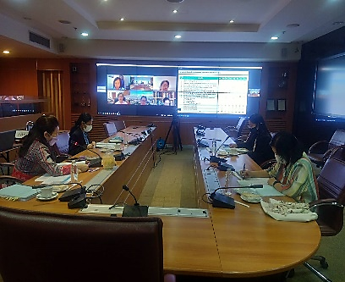
การประชุมคณะกรรมการตรวจสอบและประเมินผลประจำกระทรวงพาณิชย์ (ค.ต.ป. พณ.) ครั้งที่ 9/2564
ค.ต.ป. ประจำกระทรวงพาณิชย์ได้จัดการประชุม ครั้งที่ 9/2564 เมื่อวันที่ 17 กันยายน 2564 ซึ่งเป็นการประชุมทางระบบ online ผ่านโปรแกรม Zoom โดยมีนางพวงรัตน์ อัศวพิศิษฐ์ เป็นประธาน เพื่อพิจารณาประเด็นการต

การตรวจสอบ และโครงการของหน่วยงานในสังกัดกระทรวงพาณิชย์ ที่จะนำมาติดตาม ตรวจสอบ และประเมินผล ประจำปีงบประมาณ พ.ศ. 2565 ซึ่งที่ประชุมได้พิจารณาโครงการสำคัญของกรมต่างๆ ในสังกัดกระทรวงฯ ที่เกี่ยวข้องและสอดคล้องกับการพัฒนาเศรษฐกิจชีวภาพ เศรษฐกิจหมุนเวียน และเศรษฐกิจสีเขียว (Bio-Circular-Green Economy : BCG Model) ตามแนวทางที่ ค.ต.ป. กำหนด
SMART MOC
“เชี่ยวชาญการค้า ก้าวหน้านวัตกรรม เป็นธรรมโปร่งใส ใส่ใจประซาซน”
กลุ่มพัฒนาระบบบริหาร
สำนักงานปลัดกระทรวงพาณิชย์ โทรศัพท์ 02 507 6635
โทรสาร 02 547 5256 Email : psdg@moc.go.th

